**Задание II.1. Найди (обведи, укажи) всех насекомых. Назови насекомых.**

Вариант 1.

|  |  |
| --- | --- |
| http://boombob.ru/img/picture/Jul/06/a4afab81464e3e02068b3e1185fd430a/3.jpg | http://giftedbaby.net/wp-content/uploads/2014/04/%D0%9C%D0%A3%D0%A5%D0%90.jpg |

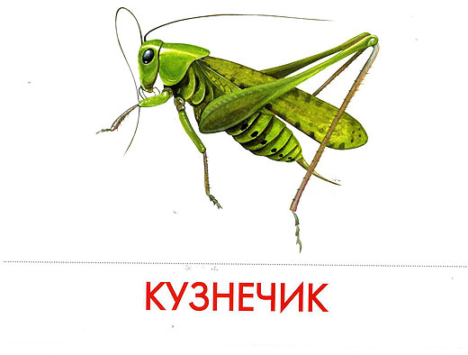

Вариант 2.

|  |  |
| --- | --- |
| http://raduga.name/wp-content/uploads/2014/06/3467653.jpg | http://nattik.ru/wp-content/uploads/2014/04/nasekomie_murovey1.jpg |
| http://www.pesticidy.ru/ps-content/pest/pictures/119_1_main.jpg | http://giftedbaby.net/wp-content/uploads/2014/04/%D0%9C%D0%A3%D0%A5%D0%90.jpg |

Вариант 3.

|  |  |
| --- | --- |
| http://www.help-rus-student.ru/pictures/48/210_1.jpg | http://nattik.ru/wp-content/uploads/2014/04/nasekomie_pchela.jpg |
| http://900igr.net/datai/nasekomye-i-ptitsy/ZHuki-2.files/0009-008-Nasekomye-2.jpg | http://boombob.ru/img/picture/Jul/06/a4afab81464e3e02068b3e1185fd430a/3.jpg |

Вариант 4.

|  |  |
| --- | --- |
| http://www.playing-field.ru/img/2015/051916/3252682 | http://zaikinmir.ru/raskras/images/pchela/pchela-raskraski-9.jpg |
| http://luk-media.ru/raskraski/070_2.gif | http://luk-media.ru/raskraski/090_1.gif |
| http://uti-puti.com.ua/colloring/175/2.jpg | http://www.colorator.net/images/Animals/ant/1/6.gif |

Вариант 5.

|  |  |
| --- | --- |
| http://fotoham.ru/img/picture/Jun/09/e51b5865d44e1e95fc493ce9b756f8b9/mini_4.jpg | http://www.playing-field.ru/img/2015/052200/2736974 |
| http://www.colorator.net/images/Animals/ant/1/6.gif | http://www.playing-field.ru/img/2015/051902/4016917 |
| http://zaikinmir.ru/raskras/images/pchela/pchela-raskraski-9.jpg | http://luk-media.ru/raskraski/070_2.gif |